社会福祉法人 新生会 障害者支援施設「風連別学園」のエレベーターの改造完了写真（２０１５．３．３１）
- かご内 操作盤交換前
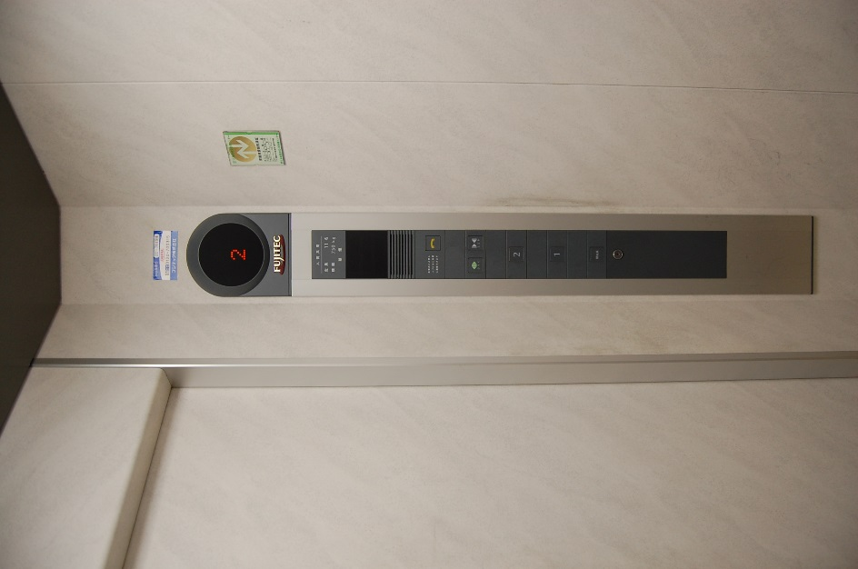

- かご内 操作盤交換後
